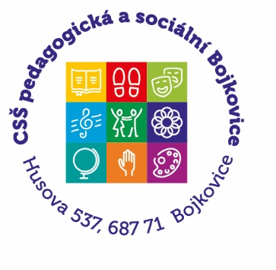

Formulář pro přípravu do HVM – poslech bez pohybu

Informační část:
Úkol:
Očekávané výsledky učení:
Organizace:
Věk:
Pomůcky:

Metodický postup:
- Přivolání dětí
- Motivace
- Fyzické uvolnění
- Psychické uvolnění
- Zadání aktivizačního úkolu
- Poslech skladby
- Rozhovor o poslouchané hudbě
- Zadání aktivizačního úkolu
- Poslech skladby
- Poslech s aktivitou (různé aktivity - pracovní list, malba/kresba, seřazování obrázků, aj.)
- Zhodnocení
- Následná činnost

